ГУАП
КАФЕДРА № 44
ОТЧЕТ
ЗАЩИЩЕН С ОЦЕНКОЙ
ПРЕПОДАВАТЕЛЬ
старший преподаватель |  |  |  | А.В. Аксенов
должность, уч. Степень, звание |  | подпись, дата |  | инициалы, фамилия

ОТЧЕТ О ЛАБОРАТОРНОЙ РАБОТЕ №1
ИНФОЛОГИЧЕСКОЕ МОДЕЛИРОВАНИЕ ПРЕДМЕТНОЙ ОБЛАСТИ

по курсу: БАЗЫ ДАННЫХ
РАБОТУ ВЫПОЛНИЛ
СТУДЕНТ ГР. № | 4341 |  |  |  | Е.П. Березин
 |  |  | подпись, дата |  | инициалы, фамилия

Санкт-Петербург
2025
Цель работы
Освоение методов инфологического моделирования при проектировании схемы данных для реляционной базы данных.

Индивидуальный вариант задания
Разработать ER-диаграмму и на ее основе получить схему реляционной базы данных для городской сети ресторанов быстрого питания «БД и точка». База данных должна позволять хранение следующей информации:
1. Рестораны, с указанием названия и адреса.
2. Сотрудники каждого ресторана, с указанием ФИО, должности, стажа работы, оклада.
3. Выполненные заказы (дата заказа, кассир, содержимое заказа, общая стоимость, кто из сотрудников собирал заказ)
4. Рецепты, с указанием для каждого блюда стоимости, необходимых ингредиентов и средней длительности приготовления. Некоторые блюда готовятся из ингредиентов непосредственно в момент продажи, а другие могут готовиться заранее и «доводиться до кондиции» перед продажей. Известно максимальное количество порций каждого блюда, которые ресторан может приготовить заранее и держать «на подогреве».
5. Состояние склада каждого ресторана, с указанием для каждого продукта его названия, единицы измерения (килограмм, пачка, ящик, …), максимального возможного количества на складе (в соответствии с вместимостью холодильников и т. д.) и оставшегося количества на складе.

Разработанная ER-модель
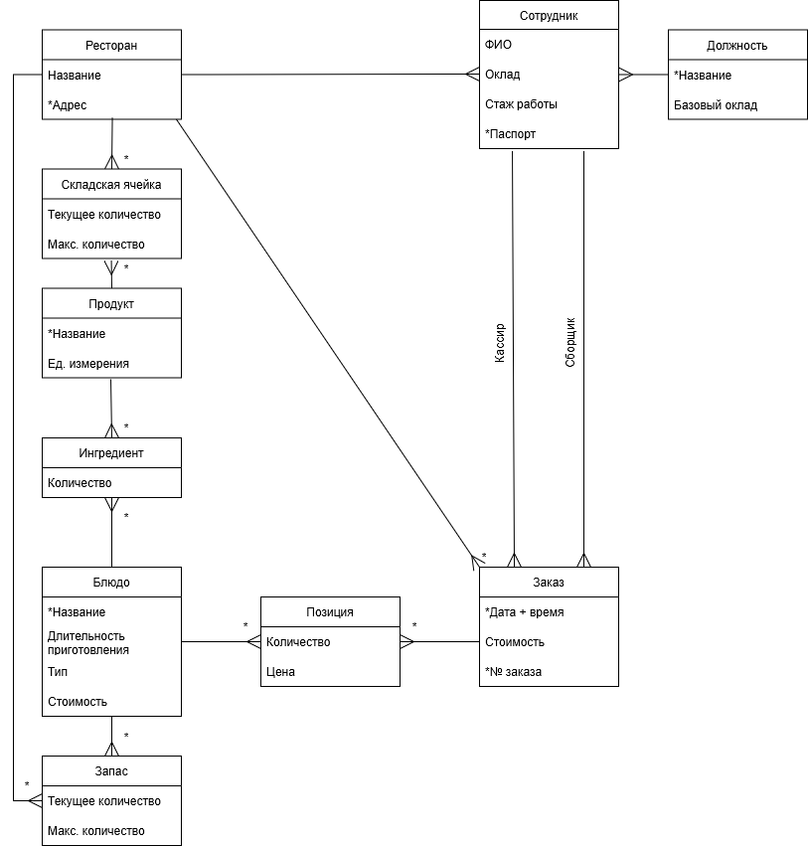
Рисунок 1 – ER-модель базы данных для городской сети ресторанов быстрого питания

Синтезированная реляционная схема
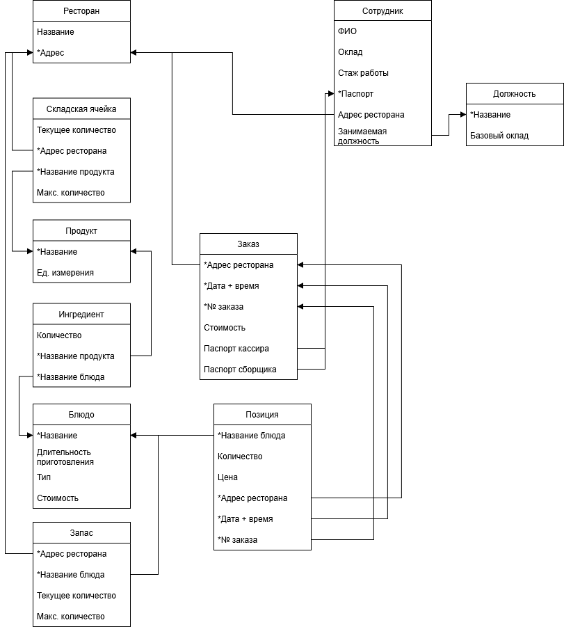
Рисунок 2 – Реляционная модель базы данных для городской сети ресторанов быстрого питания
Выводы
В ходе лабораторной работы были освоены методы инфологического моделирования при проектировании схемы данных для реляционной базы данных. По индивидуальному варианту разработана ER-модель и синтезирована реляционная схема.

